
31.07.- 04.08.

PONEDJELJAK:
DORUČAK: KRUH, MORTADELA, ČAJ
VOĆE: SEZONSKO VOĆE
RUČAK: JUHA OD POVRĆA, TJESTENINA SA TUNOM NA BIJELO, Z. SALATA, KRUH,
UŽINA: KEKSI I MLIJEKO

UTORAK:
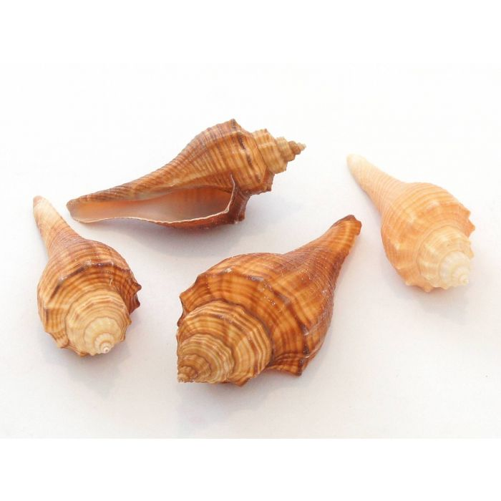
DORUČAK: KRUH, MARMELADA, MLIJEKO
VOĆE: SEZONSKO VOĆE
RUČAK: VARIVO, POLPETE, KRUH,
UŽINA: LUBENICA

SRIJEDA:
DORUČAK: KRUH, SIRNI NAMAZ, ČAJ
VOĆE: SEZONSKO VOĆE
RUČAK: JUHA, RIŽOT SA PILEĆIM UMAKOM, KUPUS SALATA, KRUH,
UŽINA: VOĆNI JOGURT

ČETVRTAK:
DORUČAK: KRUH, LINOLADA, MLIJEKO
VOĆE: SEZONSKO VOĆE
RUČAK: MANEŠTRA SA SUHIM MESOM, KOLAČ, KRUH,
UŽINA: SLADOLED

PETAK:
DORUČAK: KRUH, PUREĆA ŠUNKA, ČAJ
VOĆE: SEZONSKO VOĆE
RUČAK: KROMPIR GULAŠ, SALATA, KRUH
UŽINA: BANANA

Vrtić zadržava pravo na izmjenu jelovnika u okviru zadanih normativa obzirom na dostupnost namirnica. Djeci s posebnim prehrambenim potrebama osigurava se adekvatan zamjenski obrok u skladu s individualnim zahtjevima. Jelovnik sastavile: Zdravstvena voditeljica i glavne kuharice.

